Инструкция для участника (зрителя) онлайн-трансляции VK.
В документе описаны способы просмотра трансляции VK в зависимости от места, куда она ведётся.

Оглавление
Введение. 2
Вариант 1. Трансляция ведётся непосредственно в сети VK. 2
Вариант 2. Трансляция ведётся на плеер на стороннем сайте. 4

Введение.
В общем, для зрителя трансляции необходимо совершить несколько действий, в зависимости от того происходит ли просмотр трансляции в сети VK, или, на стороннем сайте, куда встроен плеер трансляция VK.
Примечание: из-за ограничений, введённых конкретным организатором или сообществом вы можете не иметь доступа к просмотру (например, не быть в друзьях организатора, и не иметь возможность просматривать его стену), заранее обговорите этот момент с ним. Зачастую для просмотра трансляции в группе/сообществе вы должны быть их участником или подписчиком.

Вариант 1. Трансляция ведётся непосредственно в сети VK.
Алгоритм просмотра трансляции в сети VK чрезвычайно прост.
- Заходим в свой личный аккаунт в сети https://vk.com/
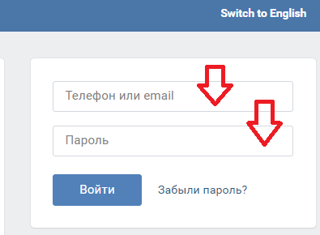

- Далее либо заходим на личный аккаунт Организатора (Личную страницу), ведущего стрим, либо в сообщество(группу) на стене которой будет вестись трансляция.
- На стене Организатора или Сообщества находим актуальный стрим и на панели управления плеером (выделено красным ниже) нажимаем на кнопку Play в левом углу. Индикатором трансляции, её прямого эфира является англ. термин «LIVE» (выделено красным).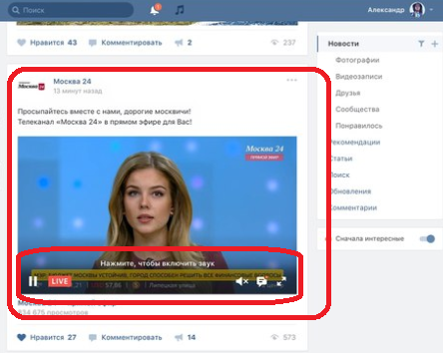

- Для просмотра в полном экране и пользования чатом, а также сворачивания видео в режим предпросмотра, вам следует развернуть ролик на полный экран, нажав на стрелочку в правом нижнем углу. Писать в чат можно в строке, выделенной красным.
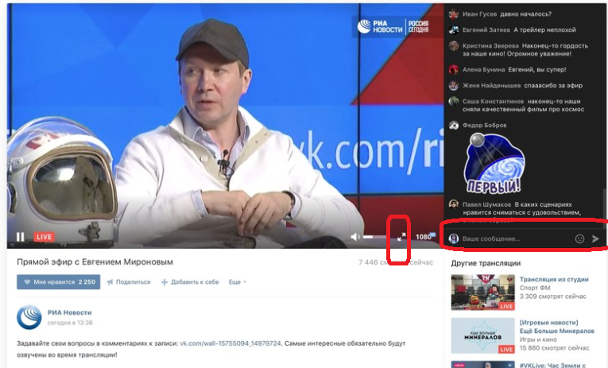

- После завершения трансляции её запись некоторое время остаётся на площадке и её можно смотреть дальше.

Вариант 2. Трансляция ведётся на плеер на стороннем сайте.
Для простого просмотра стрима (трансляции) со стороннего сайта можно просто запустить там видеоролик это и будет режим просмотра трансляции.
